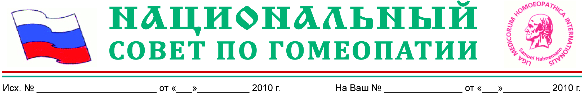**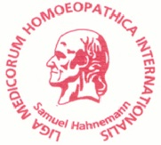ОРГАНИЗАЦИОННАЯ СТРУКТУРА**

**НЕКОММЕРЧЕСКОГО ПАРТНЁРСТВА**

**СОДЕЙСТВИЯ РАЗВИТИЯ ГОМЕОПАТИИ**

**«НАЦИОНАЛЬНЫЙ СОВЕТ ПО ГОМЕОПАТИИ»**

|  |
| --- |
| **ВСЕРОССИЙСКАЯ КОНФЕРЕНЦИЯ**  **членов некоммерческого партнерства** |

|  |
| --- |
| **НАЦИОНАЛЬНОЕ**  **ПРАВЛЕНИЕ ПАРТНЕРСТВА** |

|  |
| --- |
| **РЕГИОНАЛЬНЫЕ**  **ПРАВЛЕНИЯ ПАРТНЕРСТВА**  **в Федеральных округах Российской Федерации** |

|  |
| --- |
| **ТЕРРИТОРИАЛЬНЫЕ**  **ПРАВЛЕНИЯ ПАРТНЕРСТВА**  **в Субъектах Российской Федерации** |

